佰信E-BOOKING系统
货代用户操作指南

1、系统登录：
在浏览器中打开网页http://jh.worde.com，即可打开登录界面：
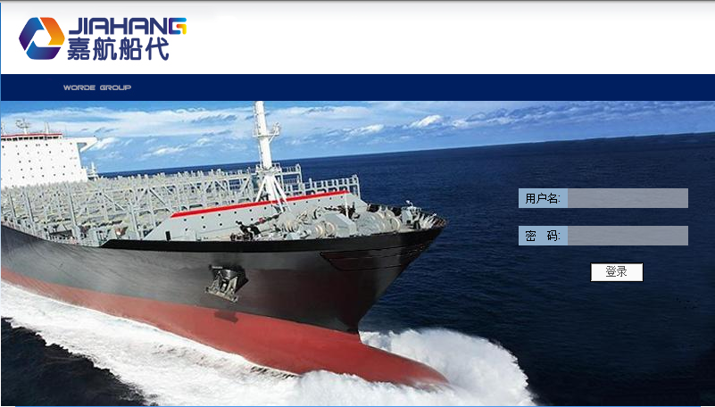
登录后主页显示如下：
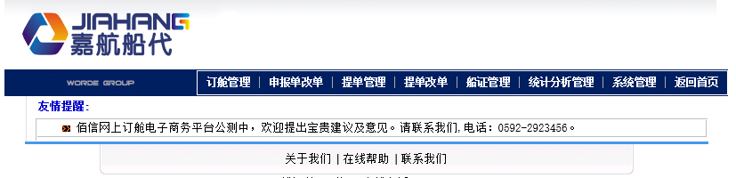

2、条件过滤：每个列表都有过滤条件可过滤想要的数据如图所示的地方点击展开即可
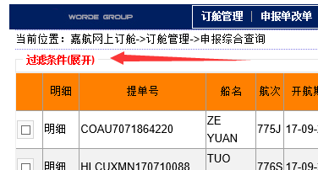

二、货代业务操作
1、货代角色功能菜单说明：
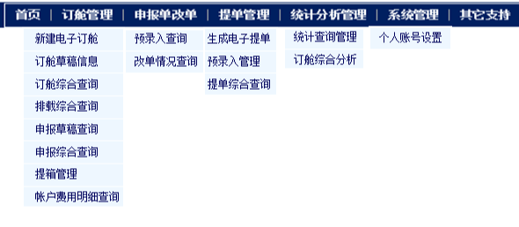
2、新建电子订舱：（注：新建电子订舱有两种方式）
1>、选择菜单“新建电子订舱”，选择船公司，点击申请，进入订舱录入申请界面。
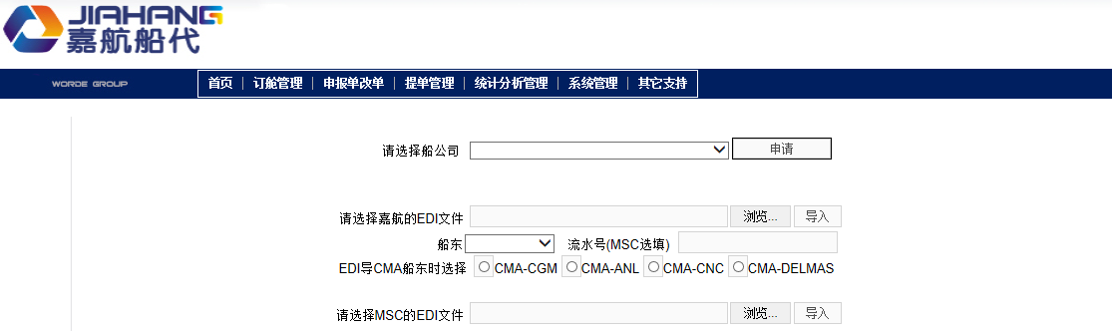

2>、“复制订单”（列表选中订单点复制本笔，或者进入编辑界面后最下面有复制功能）
----------------------各个列表直接复制

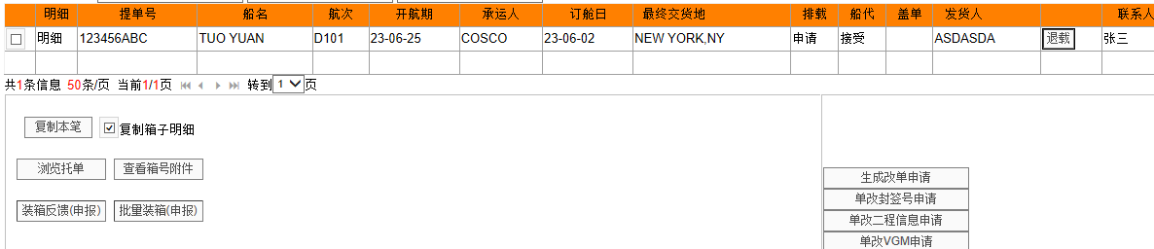
----------------------编辑界面最下方
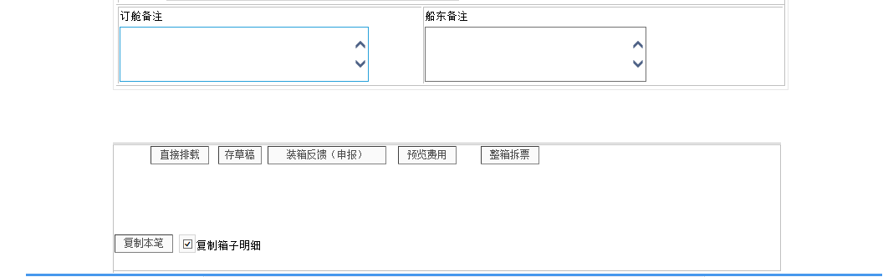

3>编辑界面分块说明：
-----------------------------------------------------航次信息-----------------------------------------------------
说明：请正确填写预计开航期，并注意申报截止及VGM截止时间。
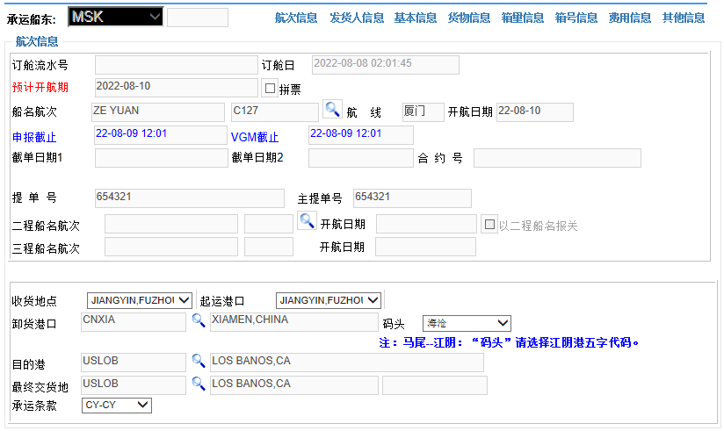
-----------------------------------------------------相关方信息-----------------------------------------------------
说明：发货人，收货人，通知人：输入的是英文名址信息。
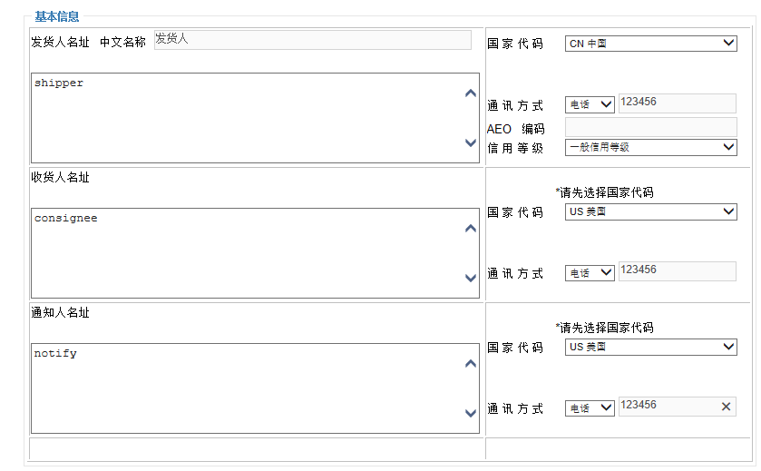

-----------------------------------------------------货物信息-----------------------------------------------------
说明：1>输入完后，请点击“保存”按钮
2>点击“明细”进行修改货物信息

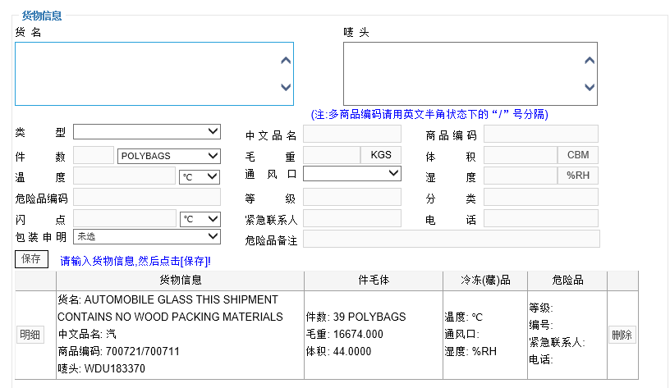

-----------------------------------------------------箱量信息-----------------------------------------------------
说明：1>输入好柜量信息后，点击“增加”，多个柜型的话多次输入“增加”。
2>特种柜型提示需要输入超长情况时，未超的请输入0
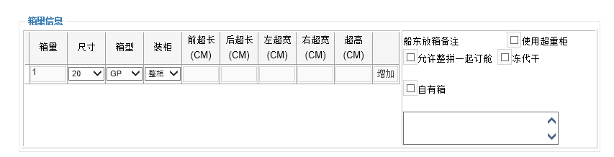
-----------------------------------------------------箱号信息-----------------------------------------------------
说明：1>智能拆份件毛体：批量生成，同时拆分好件毛体
2>手动添加：生成一条空的柜子明细，手动输入所有信息
3>取主票VGM：为拼票分单提供的快速输入VGM信息的功能。
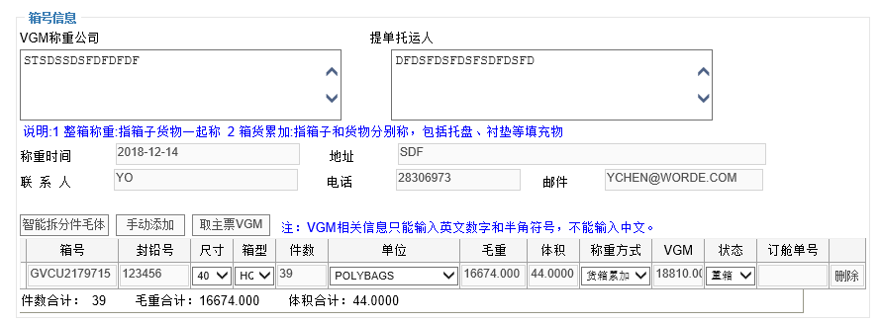
-----------------------------------------------------费用信息-----------------------------------------------------
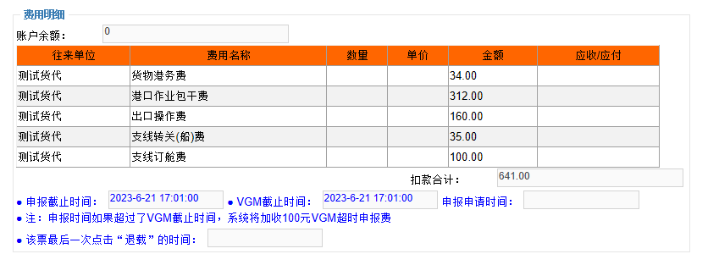

-----------------------------------------------------其他信息-----------------------------------------------------
说明：1>注意付款方式及签单方式的选择
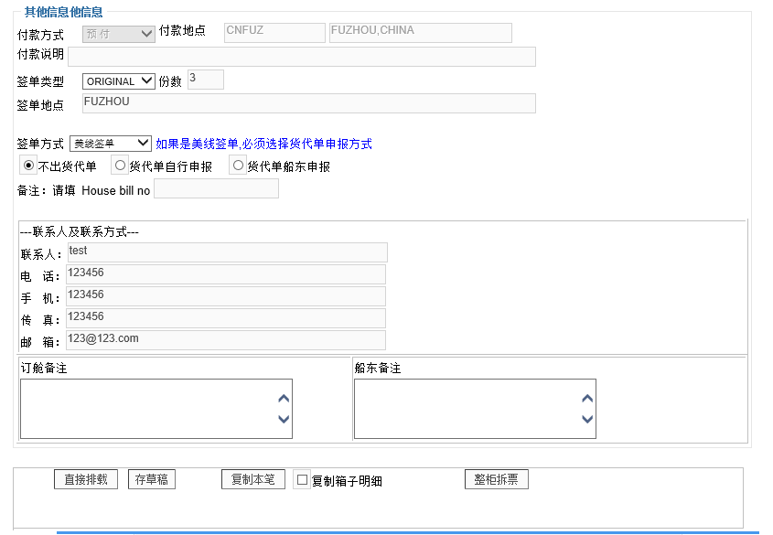

-----------------------------------------------------按钮说明-----------------------------------------------------
说明：1>系统支持下单的时候三种提交方式"申请订舱""直接排载""直接申报"。
当船东是ZIM,ESL,MSC的时候，只能申请订舱
当船东不是ZIM,ESL,MSC的时候，只能直接排载，或直接申报
2>订舱申请：箱号信息可以不填，数据提交到订舱综合查询中，等待船东确认。
3>直接排载：箱号信息可以不填，数据提交到排载综合查询中，等待申报。
4>直接申报：箱号信息必填，重要数据需正确，数据提交到申报综合查询中。
5>存草稿：将当前订舱数据暂存在订舱草稿管理中，在订舱草稿管理中打开可以重新提交订舱申请或排载申报。
.
3、订舱综合管理
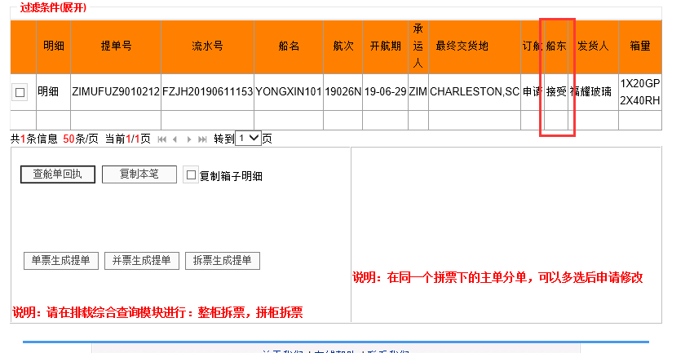

说明：1>需要船东确认的订单，注意船东状态
2>船东状态：空：则代表船东未查看。
锁定：代表船东已经看过，未做后续操作。
接受：代表船东已经接受订舱。
拒绝：代表船东拒绝该订单的申请。

4. 排载综合管理
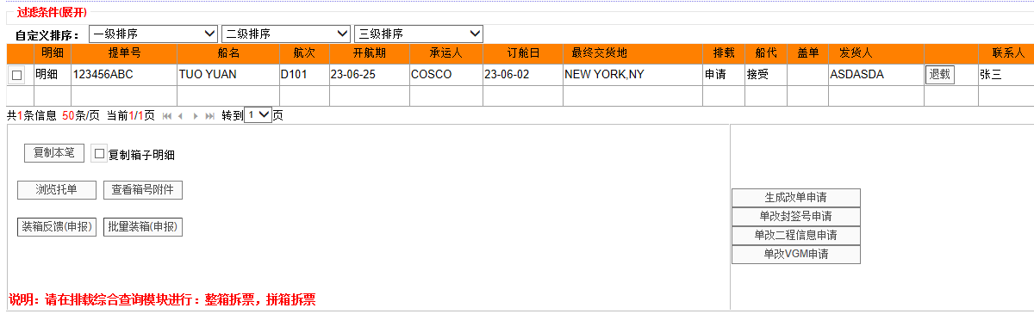
说明：1>浏览托单：选中某个订单，点击该按钮可以查看托单。
2>排载综合查询中，打开某个订单的明细，在最下面有“拆票功能”
3>装箱反馈：对订单进行集装箱号信息的录入

5、申报综合查询
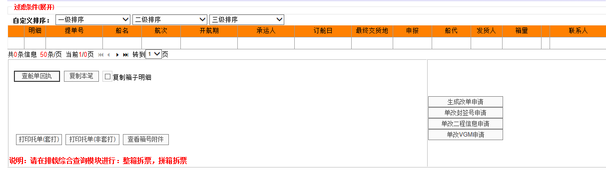
说明：1>查舱单回执：查看选中订单的新舱单的信息
2>打印打单（套打）:生成托运单套打格式，供货代打印出来。
3>打印打单（非套打）:生成托运单非套打格式，供货代打印出来。
4>查看箱号附件：当货描，唛头或者集装箱太多时，可以打印附件出来。

6、提箱管理
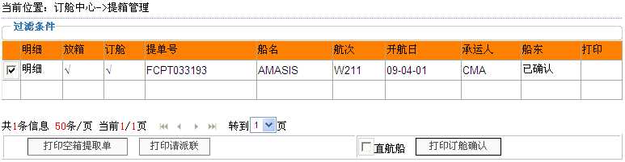
说明：主要功能：打印空箱提取单

7、帐户明细查询
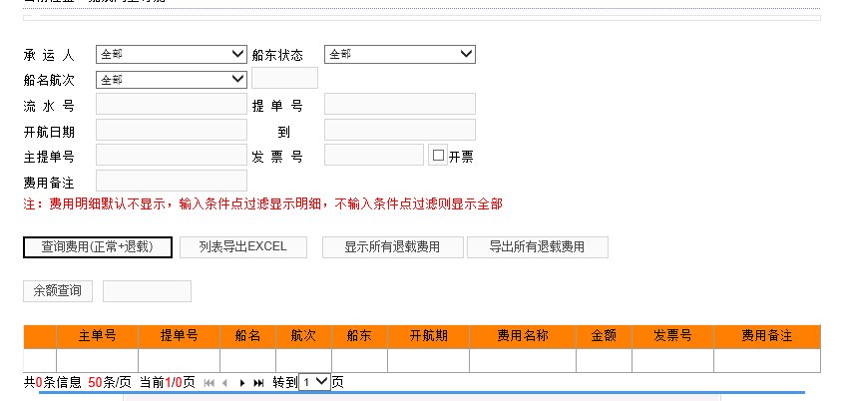

10、提单管理
提单管理包括：生成电子提单、预录入管理、提单综合查询三个子模块。
1、进入生成电子提单模块：
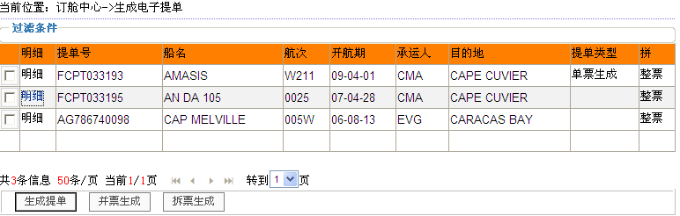

说明：1>申报后的订舱单才能生成提单
2>有三种方式生成提单：
单票生成提单：选中一个订舱单，生成一份提单
并票生成提单：选中多份订舱单，生成一份提单，
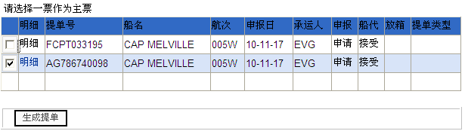
拆票生成提单：选中一个订舱单，要以多次点击生成多份提单

3>电子对单: 提单编辑界面最下面有对单功能，
把提单与相关联电子舱单显示在同一个界面上，使用者可以方便的对比数据：如图所示
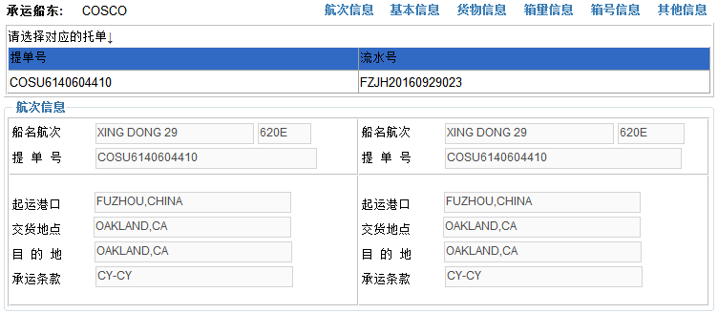
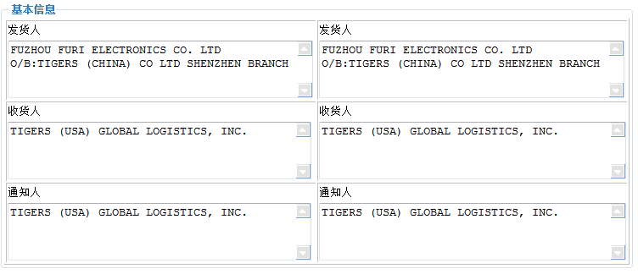
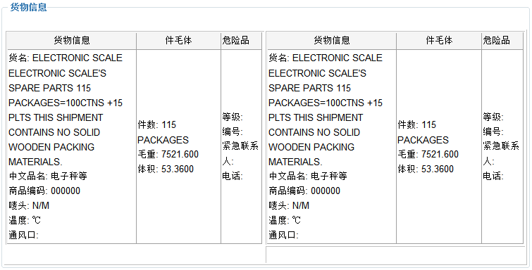
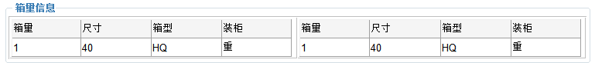
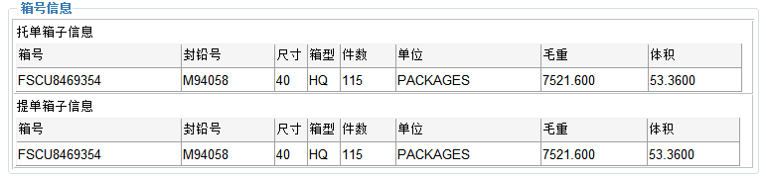
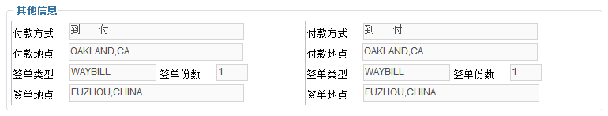

3、提单综合查询
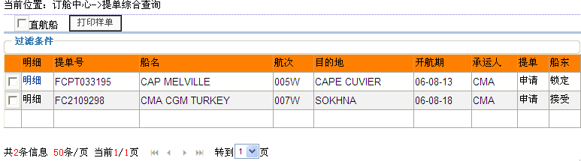

符：ZIM 货代提单操作方法：
当提单中的签单方式是“美线签单”，且提单申报类型为“货代单船东申报”时，在点击“提单申请”时，将出现：
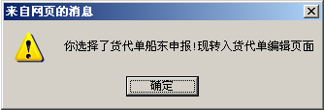
点击“确定”将出现货代单的编辑界面，货代单的包含的信息和船东单一模一样，只是需要货代重新填写“提单号”、“发货人”、“收货人”、“通知人”、“第二通知人”等信息，此前提交的为船东单，且该船东单此前并未真正提交至船东审批，而是暂时保存至“提单管理”——“预录入管理”中，等待货代单信息补充完整后，点击货代单中的“提单申请”，才会将船东单和货代单一并提交至船东审批。

